TP n°1 : Installation de Pentaho

Matière : Système d’information décisionnel

Ghada hamoudi

MPDS1

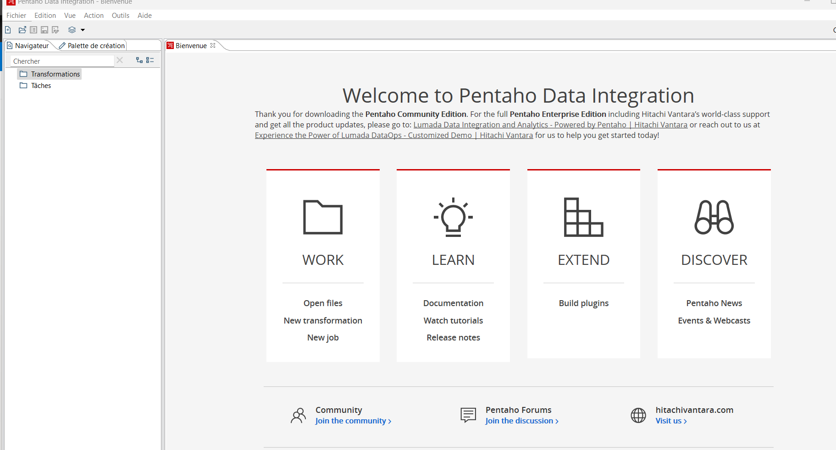
Installation du PDI et Lancement de l'application Spoon

